jaar  2  thema  kerst | drie koningen

thema-uitleg
Het Kerstverhaal is geweven uit verschillende draden, uit verschillende windstreken. Logisch dus dat het kerstfeest op verschillende manieren gevierd wordt. Voor de één is het een feest van gezellig samen eten en drinken, voor de ander een feest van de grondlegger van hun religie. Tussen deze twee uitersten zie je allerlei mengvormen: een eenvoudige stal naast een uitbundige Kerstman, en alles wat daartussen zit.
Als school hebben wij te maken met de kinderen, product van hun ouders. We hebben te maken met verschillende leerkrachten, die zich allemaal ergens in dat brede kerst-spectrum het best op hun plek voelen.
De Samenwerkingsschool heeft als opdracht álle kinderen te ‘bedienen’: met rekenen en taal, en dus ook met levensbeschouwing. Het team zorgt voor een brede aanbieding, en zoekt naar een feestelijke beleving voor ieder kind.
In dit thema zoomen we in op de drie koningen, die op kraambezoek gaan.
Er is rond de koningen / wijzen / magiërs een aantal verhalen ontstaan. De bijbelschrijver noemt ze geen koningen maar wijzen. Ook noemt hij geen aantal; wel noemt hij drie geschenken, misschien vandaar drie wijzen.
In dit thema bekijken we waar ze vandaan komen, en wat ze als geschenk meenamen.
In midden – en bovenbouw kijken we door de koningen heen ook naar onszelf: waar komen we vandaan, en wat nemen we mee voor onze naaste?
We bekijken ook waar de Kerstman als verhaal vandaan komt, en wat zijn rol zou moeten zijn.
In de klas kunnen we de kerststal weer op het prikbord maken, evenals vorig jaar.
De drie wijzen / koningen staan dit jaar centraal.
Er moeten driekoningenbroden gebakken worden, voor elke groep één. Maakt niet uit wat voor brood of cake, maar er moet een boon in verstopt zitten.
Elke groep maakt een figuur (gemaakt van een plaat zachtboard) van de grote kerststal die op kerstavond naar buiten wordt gedragen, samen met de lampions. Hans zorgt voor grote figuren in het platte vlak, de klas kleurt / verft / versiert. Hij zorgt ook voor mirre, wierook en lucifers (mind the sprinklers! De lokalen hebben gelukkig geen (wie)rookmelders!)

figuur groep
Caspar -
Melchior -
Balthasar -
kribbe met kind -
Jozef -
Maria -
Os -
Ezel -
Schaap -
Schaap -
Herder -
Herder -
Herbergier -
Engel -

bronnen
www.kindengeloof.org
http://www.peuterplace.nl/kerstmis/drie-koningen.htm
Kersttheater 2014: Wijsje, de kleinste wijze
Prentenboek Het mooiste geschenk

praatplaat
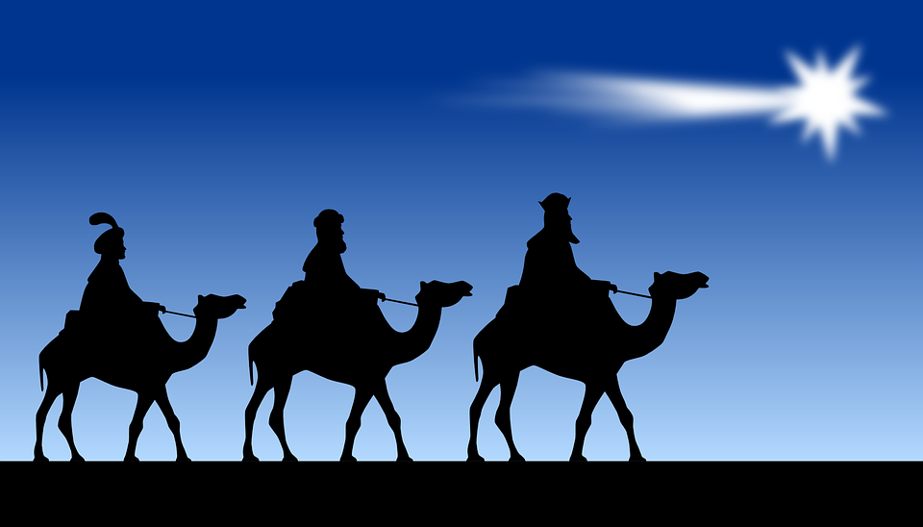

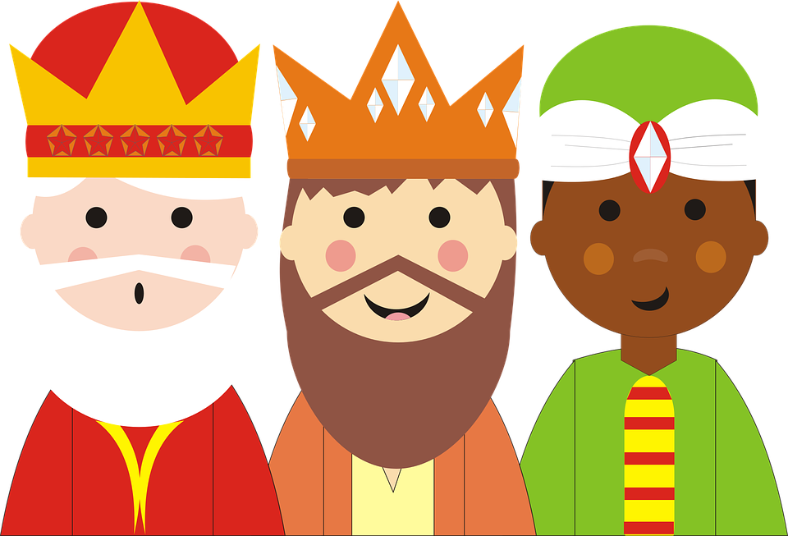

humanistisch perspectief
- zelfontplooiing: Welke koning / wijze zijn wij?
Wat is ons cadeau aan de wereld?
- verantwoordelijkheid: Wat is in een ruzie de koninklijke weg?
- kritisch denken:

inhoud
les | onderbouw | middenbouw | bovenbouw
1 | Kringgesprek: wat is een koning, hoe is een koning, wat doet een koning (niet)? | infoles: Wie waren de drie koningen? Achtergronden uit WiKiKids.nl. | infoles: Wie waren de drie koningen? Achtergronden uit WiKiKids.nl.
2 | Het mooiste geschenk voorlezen | Het originele verhaal van de drie koningen (zie onder) | Het originele verhaal van de drie koningen (zie onder)
3 | Het driekoningenbrood | Het driekoningenbrood | Het driekoningenbrood
4 | De cadeaus: Goud, wierook en mirre | De cadeaus: Goud, wierook en mirre | De cadeaus: Goud, wierook en mirre
5 | bezoek aan peuterplace: filmpjes en liedjes over Driekoningenviering | Het mooiste geschenk voorlezen, daarna toneellezen: Het mooiste geschenk | Het mooiste geschenk voorlezen, daarna toneellezen: Het mooiste geschenk
6 | liedjes | liedjes | liedjes

verhalen

verhaal 1
samenvatting
De wijzen uit het oosten hebben de hemel bestudeerd, en een heldere ster zien verschijnen. De berekenen dat dat het teken moet zijn van de geboorte van een machtige koning. Dat willen ze zien, en ze gaan op weg. Ze weten dat ze in Israël moeten zijn, en gaan naar Jeruzalem. Ze vragen koning Herodes (een collaborateur in dienst van de Romeinen) waar het kind geboren is. Herodes schrikt, en ziet al voor zich, dat hij van de troon gestoten zal worden. Hij haalt Joodse geleerden erbij, die melden dat áls er een Joodse koning geboren zou worden, dat toch in de koningsstad Bethlehem moet zijn.
Herodes vraagt de wijzen naar Bethlehem te gaan, en hem daarna verslag uitbrengen: hij wil het kind ook eren. (Zegt hij)
De wijzen vinden het kind, en geven koninklijke geschenken: goud, wierook en mirre. Ze horen in een droom wat Herodes van plan is, en ze reizen via een andere weg terug.
metafoor
Volgens Mattheüs is Jezus koning, en dat beschrijft hij.
Niet echt gebeurd, maar wel waar:
Het verhaal van Jezus’ geboorte wordt omgeven door allerlei mythische beelden. Ze willen aangeven hoe bijzonder hij was. Zo ook in dit verhaal. Mattheüs, vriend van Jezus, heeft het helemaal niet over herders, engelen en herbergen. Jezus woont gewoon in een huis. Van een aantal (hoeveel wordt niet beschreven) wijzen uit een ver land krijgt hij drie koninklijke geschenken: goud, wierook en mirre

- informatievragen (Wie, wat, waar, waarom?)
- ervaringsvragen (jij-vragen, meemaakvragen)
- betekenisvragen (eigen bril-vragen: wat vind jij bijzonder, belangrijk, betekenisvol?)
- levensbeschouwelijke vragen (inspiratie & irritatie: wat is lastig, wat is mooi?)
- verwerkingsvragen (hoe kan je verder met dit verhaal in je hoofd?)

verhaal 2 De Kerstman: ontstaan en achtergrond
De Kerstman is een folkloristisch figuur die rond de kerstperiode cadeautjes uitdeelt aan kinderen. De meest gebruikte verbeelding is Santa Claus, die ontstond in de Verenigde Staten en die onder andere teruggaat op Sinterklaas, die door Nederlandse kolonisten werd meegenomen naar Noord-Amerika. Hij is een personificatie van het kerstfeest geworden.
Vermoedelijk is de Amerikaanse Santa Claus een mengeling van de Britse Father Christmas en de Nederlandse Sinterklaas, hoewel ook gebruiken van Duitse emigranten om cadeaus tijdens de kerst te geven, van invloed kunnen zijn geweest. De naam Santa Claus is een verbastering van de Nederlandse naam Sinterklaas.
In 1809 beschreef Washington Irving in zijn fictieve geschiedenis van New York al een Santa Claus, gebaseerd op onder andere Nederlandse Sinterklaasgebruiken. Maar vooral het gedicht A Visit from St. Nicholas (Een bezoek van Sint Nicolaas), dat in 1823 anoniem gepubliceerd werd, vestigde zijn reputatie in de Verenigde Staten. In dit gedicht komen veel moderne gebruiken en attributen van de Santa Claus naar voren, zoals de rendieren en slee, zijn entree in het huis door de schoorsteen en een zak met cadeautjes. De tekenaar Thomas Nast heeft met zijn tekeningen van Santa Claus in de negentiende eeuw ook nog een grote invloed gehad op het hedendaagse uiterlijk van Santa Claus. De introductie van de woonplaats van Santa Claus op de Noordpool wordt ook aan hem toegeschreven.

Elfen en kabouters
De Kerstman uit de Amerikaanse cultuur heeft elfen die voor hem werken op de Noordpool. De elfen maken en verpakken het speelgoed dat naar de kinderen gaat
Rendieren
De Amerikaanse Kerstman heeft volgens de meeste verhalen acht rendieren die zijn slee trekken. Deze rendieren zijn in staat te vliegen.
De namen van de rendieren zijn gebaseerd op het gedicht A visit from Saint Nicholas (1823) van de dichter Clement Clark Moore (15 juli 1779 -10 juni 1863):
Dasher en Dancer, Prancer en Vixen, Comet en Cupid, en Donder (ook wel Donner) en Blitzen (was eerst Blixem).
In 1939 bedacht Robert L. May een extra rendier: Rudolph the Red-Nosed Reindeer en introduceerde deze in het gelijknamige boek, waarover onder andere het liedje met dezelfde titel gaat. Deze is mede door het lied dermate bekend geworden, dat hij geregeld als negende rendier wordt toegevoegd aan de lijst.

Woonplaats
De woonplaats van de Kerstman wordt in veel Amerikaanse vertellingen op de Noordpool gesteld. Volgens Denen woont Julemanden (de Kerstman) in Groenland nabij Uummannaq, dat deel uitmaakt van het Deense koninkrijk.

Weetjes
James Edgar staat bekend als de eerste die zich verkleedde als Kerstman (in clownsoutfit). Hij begon de traditie in 1890 in zijn warenhuis in Massachusetts.
In 1930 kreeg de Amerikaanse tekenaar Haddon Sundblom de opdracht van Coca-Cola een serie advertenties te ontwerpen voor de aanstaande kerstperiode. De reclamecampagnes, met name die van in de jaren dertig, droegen bij tot het huidige uiterlijk en de grote bekendheid van Santa Claus.
Schrijver Godfried Bomans noemde de Kerstman ooit, toen Bomans als Sinterklaas Canada bezocht, "een geestelijke zakkenroller".
De Turkse stad Demre, gebouwd op de ruïnes van het antieke Myra, kreeg in 2000 een bronzen beeld van Sint Nicolaas, geschonken door de Russische overheid. Het werd geplaatst op het plein voor de restanten van de middeleeuwse Sint Nicolaaskerk. In februari 2005 liet de burgemeester het beeld echter vervangen door een vrolijk doch enigszins detonerend plastic beeld van de moderne Kerstman. Protesten van de Russische overheid tegen deze degradatie hielpen slechts in beperkte mate: het originele beeld werd teruggezet op een veel minder prominente plaats dan voorheen, nabij de ingang van de overblijfselen van de Sint Nicolaaskerk.

De Kerstman en kerst
De Kerstman straalt vooral vrijgevigheid en gezelligheid uit: dat lees je in verhalen die rond de Kerstman bedacht zijn. Is er een probleem, (vooral een kinderprobleem) dan komt Santa helpen: hij kan alles voor je regelen. Wat dat betreft lijkt hij sterk op hoe Jezus soms beschreven wordt, en hoe Sinterklaas er voor kinderen is.
De Kerstman is door volwassenen beschadigd door er een dikke schreeuwende dronkenlap van te maken.
Onderaan dit thema vindt u een oud Frans sprookje dat meer recht doet aan de Kerstman. Als je voor ‘Kerstman’ ’Sinterklaas’ leest, werkt het ook.

cijfers & symbolen

creatief
We versieren de stal – onderdelen en maken lampions.

muziek – geef deze weken extra ruimte aan samen zingen
maken
Op reis naar de ster (Home Dotan)
Driekoningenliedjes uit Vlaanderen
Wat neem je mee?
Ubuntu!
Wiegelied – De 3 J’s
Hoog gaat de bal (Breakaway)
Daar kwamen drie koningen met ene ster, door TV-vrienden
luisteren / kijken
Komische Twelve days of Christmas
Twelve days of Christmas - aanleerversie

ideeënbox
Noteer hier uw eigen ideeën voor de uitwerking van dit thema. Wilt u het delen, klik dan hier: www.boekdelen.net

thema-opening
Zorg dat ruim vóór het begin van de themaopening wierook brandt.
Vertel de kinderen niets hierover, maar begin gewoon.

Koning Lijsterbaard (wikipedia)
Het volgende verhaal voor onder – en middenbouw is wel voor te lezen, maar het vertellen is leuker. Uitspelen is nog mooier, maar dat vergt wat voorbereiding.
Personen:
De koning, de prinses
Koning Lijsterbaard / zanger / ridder (Dezelfde persoon, wisselt van kleding)
huwelijkskandidaten.
Er was eens een koningsdochter die erg mooi, maar ook erg hoogmoedig was. Ze wijst elke man die met haar wil trouwen af, geen is goed genoeg.
Haar vader organiseert een feest, maar de prinses wijst de huwelijkskandidaten waaronder koningen, hertogen, prinsen, graven en baronnen allemaal af. Aan iedereen mankeert wel iets.
De laatste kandidaat, een jonge koning met een dikke baard, scheldt ze uit voor koning Lijsterbaard: zijn neus lijkt wel de snavel van een lijster, een mooie vogel met een spitse snavel.
Deze koning verlaat woedend het paleis. Haar vader wordt zo boos dat hij wil dat zijn dochter met de eerste de beste man die zij de volgende dag ontmoet zal moeten trouwen, al is het een bedelaar.
Een rondtrekkende zanger komt de volgende dag langs en zingt voor de koning. Hij krijgt dus de prinses als vrouw zal krijgen. Ze trouwen en dan wordt het echtpaar weggestuurd.
Het paar komt in een bos en de vrouw hoort dat het van koning Lijsterbaard is. Ze heeft spijt van wat ze gezegd heeft en hoort later dat ook de wei en de grote stad van koning Lijsterbaard zijn.
Ze komen bij een klein huisje waar ze hoort dat dit hun thuis zal zijn, maar er zijn geen bedienden. Ze moet zelf vuur maken en zelf koken, maar weet niet hoe dit moet.
De zanger helpt haar en de volgende ochtend moet ze het huishouden doen. De prinses moet manden vlechten, de man gaat wilgen snijden. Ze verwondt haar handen en moet dan spinnen, maar al snel bloeden haar vingers van dit werk. Hierna moet ze naar de markt om potten en pannen te verkopen. De prinses is bang uitgelachen te worden door de inwoners van het rijk van haar vader.
De mensen kopen toch van deze mooie vrouw en het paar leeft een tijdje van de opbrengst. De man koopt nieuw aardewerk en zij moet weer naar de markt. Een dronken ridder rijdt door het aardewerk en alles valt in scherven. De prinses huilt en rent naar huis. Ze krijgt op haar kop, omdat ze op de hoek van de markt is gaan zitten. De man vertelt dan dat ze als keukenmeid in het paleis kan werken en daar krijgt ze gratis eten. Ze helpt de kok bij het vuilste werk en in haar zakken doet ze twee potjes, waar ze restjes voedsel in stopt.
De oudste koningszoon gaat trouwen en de prinses kijkt toe vanaf de trap. Veel gasten komen binnen en ze heeft spijt van haar trots. Ze krijgt wat restjes van de dienaren en doet dit in de potjes. De koningszoon komt binnen en heeft gouden kettingen om zijn hals. Hij vraagt haar ten dans, maar zij schrikt en weigert omdat ze ziet dat hij de door haar afgewezen koning Lijsterbaard is.
Ze wordt toch de zaal ingetrokken en de potjes vallen op de grond. Iedereen lacht en ze schaamt zich, waarna ze vlucht. Ze wordt teruggebracht en koning Lijsterbaard vertelt dan dat hij de arme speelman was, met wie ze in het hutje woonde. En ook de dronken ridder. Hij deed dit om haar trots te breken.
De kwade dagen zijn voorbij en de bruiloft wordt gevierd, de prinses krijgt schitterende kleren van de kameniers en de hele hofhouding wenst het paar geluk.

Bovenbouw
Bekijk van tevoren deze komische video. Er wordt uitgelegd dat een koning ook maar een normaal mens is.
Of een video over de auto van de koning.
De koning op bezoek in Engeland
Bespreek tenslotte de geur: wierook. Ook dat heeft iets met een koning te maken, dat hoor je deze weken.
Kies dan een van de liedjes om te zingen.

onderbouw
les | inhoud | lesdoel  De kinderen ...
1 | Kringgesprek: wat is een koning, hoe is een koning, wat doet een koning (niet)  Zoek verhalen en sprookjes over koningen, zodat het begrip meer gaat leven bij de kinderen. | weten wat het begrip ‘koning’ inhoudt.
2 | Het mooiste geschenk voorlezen  Lees het prentenboek voor en bespreek het. Belangrijkste vraag: wat zou ík geven?  Deze video geeft in de eerste 30 seconden een beeld van de viering van Drie Koningen in Brabant. | beluisteren het verhaal, en zien beelden van drie koningen.
3 | Het driekoningenbrood  Leg uit wat voor een bijzonder brood dit is. Wie vindt de boon in zijn stukje brood? | weten wat de traditionele betekenis van dit brood is.
4 | De cadeaus: Goud, wierook en mirre  Neem voor deze les iets van goud mee. Vertel dat goud bij rijk zijn hoort, zo rijk als een koning.  Neem ook bodylotion mee: mirre werd o.a. gebruikt als zalf, maar dan voor erg rijke mensen.  Steek wierook aan en laat de klas ruiken. Vertel dat koningen vereerd werden met wierook. | weten wat de betekenis is van de drie geschenken.
5 | bezoek aan peuterplace: filmpjes en liedjes over Driekoningenviering  Leg uit dat in Zuid-Nederland en Vlaanderen dit een belangrijk kinderfeest is. bekijk en bespreek het materiaal.  Ga ook een gesprek aan over de Kerstman: peil de meningen van de kinderen: beluister of er een discussie ontstaat of hij wel of niet bestaat.  Waar woont hij, hoe ziet hij er uit, wat doet hij? Voorzie de kinderen van achtergrondinformatie waar nodig. Dit lesgedeelte kunt u ook ergens anders plaatsen, als het hier wat te veel is. | leren over de traditie Driekoningen.
6 | liedjes  Zing met de jongste kinderen mee met Ubuntu. Laat alle Engelse zinnetjes aan midden – en bovenbouw over, maar antwoord telkens met Ubuntu.  Een aantal keren is het Zulu net niets anders: gewoon Ubuntu blijven zingen!  Het Wiegelied van de 3 J’s is leuk om op te dansen, of, net als in de video, een lopend orkest na te spelen.  Daar kwamen drie koningen met ene ster is een vrolijk liedje dat vaak herhaald wordt.  Bekijk in deze les ook de video’s over Driekoningen – vieren.  (Onderaan de webpagina!)

middenbouw
les | inhoud | lesdoel
1 | infoles: Wie waren de drie koningen? Zie informatieblad hieronder. | weten wie de drie koningen waren.
2 | Het originele verhaal van de drie koningen (zie onder)  Het Kerstverhaal, zoals beschreven door Mattheüs, een vriend van Jezus. Lees het verhaal hieronder voor, en bevraag de kinderen welke gebeurtenissen en personen ze missen uit het verhaal, zoals dat vorig jaar verteld is?  (De herders, de engelen, de herberg, de stal: het zit er allemaal niet in!)  De ene schrijver beschrijft het verhaal dus totaal anders dan de andere schrijver.  Vraag: Waarvoor zou jij een lange reis willen ondernemen? | beluisteren het verhaal, en vergelijken het met vorig jaar.
3 | Het driekoningenbrood  Leg uit wat voor een bijzonder brood dit is. Wie vindt de boon in zijn stukje brood? Als je dit thuis doet, mag je zeggen wat jullie morgen eten.  In de klas kan de gelukkige vinder bepalen welk (kring-)spelletje we zullen doen. | weten wat de traditionele betekenis van dit brood is.
4 | De cadeaus: Goud, wierook en mirre  Neem voor deze les iets van goud mee. Vertel dat goud bij rijk zijn hoort, zo rijk als een koning.  Heb jij iets van goud? Of opa / oma? Welke betekenis heeft het?  Neem ook bodylotion mee: mirre werd o.a. gebruikt als zalf, maar dan voor erg rijke mensen.  Steek wierook aan en laat de klas ruiken. Vertel dat koningen vereerd werden met wierook.  Ga ook een gesprek aan over de Kerstman: peil de meningen van de kinderen: beluister of er een discussie ontstaat of hij wel of niet bestaat.  Waar woont hij, hoe ziet hij er uit, wat doet hij? Voorzie de kinderen van achtergrondinformatie waar nodig. Dit lesgedeelte kunt u ook ergens anders plaatsen, als het hier wat te veel is. | weten wat de betekenis is van de drie geschenken.
5 | Boek Het mooiste geschenk voorlezen, daarna toneellezen: Het mooiste geschenk (zie toneeltekst hieronder)  Belangrijkste vraag: wat zou ík geven? Aan zo’n kind onderweg? Aan die oude man? | begrijpen dat de kleine wijze álles geeft.
6 | liedjes  Op reis naar de ster (Home Dotan): na wat oefenen is dit lied prettig zingbaar.  Driekoningenliedjes uit Vlaanderen – om te bekijken wat de Driekoningentraditie inhoudt.  Wat neem je mee? Een liedje dat past bij het verhaal Het mooiste geschenk  Ubuntu! Een Engelstalig lied met de Zulu – term Ubuntu De kleuters zullen alleen Ubuntu zingen, midden – en bovenbouw kunnen het Engels proberen.  Hoog gaat de bal (Breakaway) – een lied dat past bij het samenwerkingsidee van Ubuntu.

bovenbouw
les | inhoud | lesdoel  De kinderen ...
1 | infoles: Wie waren de drie koningen? Achtergronden.  Deze video vertelt op meer vrolijke manier wat Driekoningen eigenlijk is. Zie ook informatieblad hieronder. | weten wie de drie koningen waren, en hoe zij in het verhaal kwamen.  Ze leren over de traditie Driekoningen.
2 | Het originele verhaal van de drie koningen (zie onder)  Vraag: Waarvoor zou jij een lange reis willen ondernemen? | beluisteren het verhaal.
3 | Het driekoningenbrood  Leg uit wat voor een bijzonder brood dit is. Wie vindt de boon in zijn stukje brood?  Ga ook een gesprek aan over de Kerstman: peil de meningen van de kinderen: beluister of er een discussie ontstaat of hij wel of niet bestaat.  Waar woont hij, hoe ziet hij er uit, wat doet hij? Voorzie de kinderen van achtergrondinformatie waar nodig. Dit lesgedeelte kunt u ook ergens anders plaatsen, als het hier wat te veel is. | weten wat de traditionele betekenis van dit brood is.
4 | De cadeaus: Goud, wierook en mirre  Neem voor deze les iets van goud mee. Vertel dat goud bij rijk zijn hoort, zo rijk als een koning.  Heb jij iets van goud? Of opa / oma? Welke betekenis heeft het?  Vroeger bestond in Nederland ‘de gouden standaard’: al het geld dat in omloop is, kan worden ingewisseld voor goud uit de Nederlandse bank. Dus, als je €50,-- hebt, en je gaat naar de bank, dan moeten ze zoveel goud geven als €50,-- waard is. In de 70-er jaren is dit systeem losgelaten.  In 2013 had Nederland zo’n 17 miljard euro aan goudreserve.  Wat zijn nu heel kostbare stoffen? Er zijn dure parfums, maar denk ook eens aan printerinkt in een cartridge!  Heel duur is saffraan: het is stuifmeel van de meeldraden van krokussen, en het geeft smaak en kleur aan oosters eten.    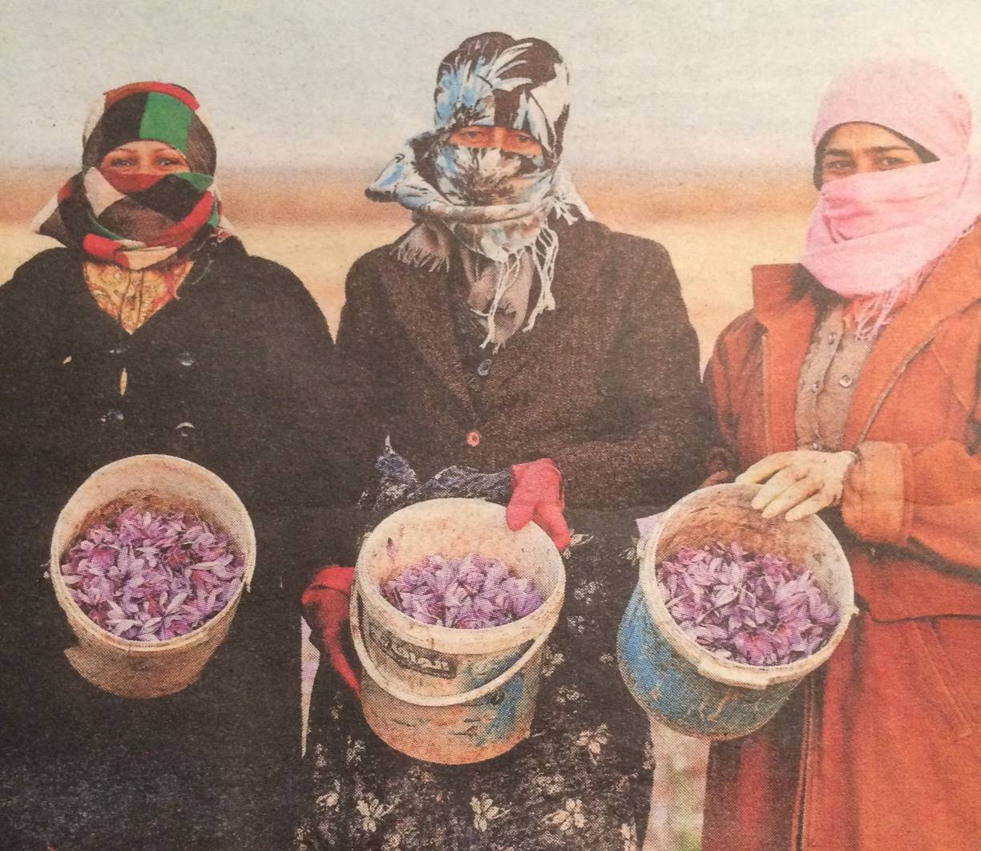  Saffraanpluksters uit Iran. Maar tien dagen per jaar kan je krokussen plukken, waar je saffraan van kan maken.  Neem ook bodylotion mee: mirre werd o.a. gebruikt als zalf, maar dan voor erg rijke mensen.  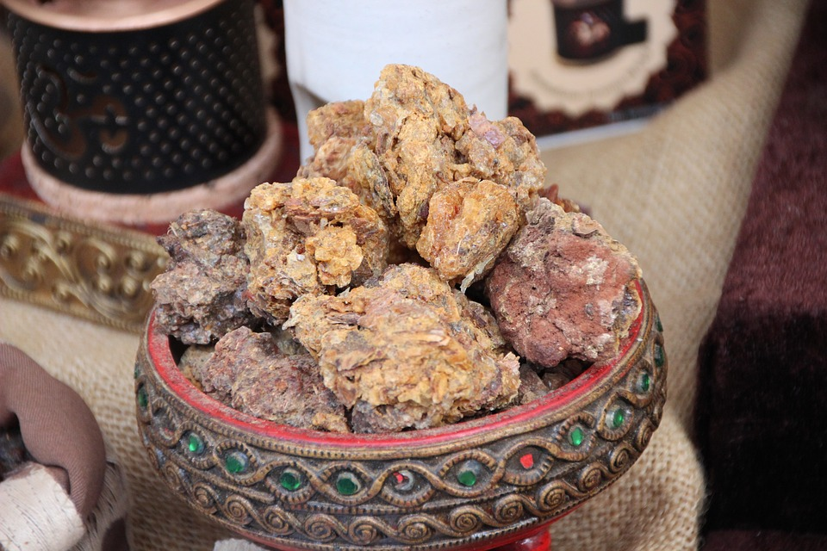  Mirre  Steek wierook aan en laat de klas ruiken. Vertel dat koningen vereerd werden met wierook. Wierook wordt gemaakt van verschillende soorten geurig hout, dat gemalen wordt. | weten wat de betekenis is van de drie geschenken.
5 | Boek Het mooiste geschenk voorlezen, daarna toneellezen: Het mooiste geschenk (zie toneeltekst hieronder)  Belangrijkste vraag: wat zou ík geven? Aan zo’n kind onderweg? Welk talent dat ik heb, wil ik inzetten voor een betere wereld? | begrijpen dat de kleine wijze álles geeft.
6 | liedjes  Op reis naar de ster (Home Dotan): na wat oefenen is dit lied prettig zingbaar.  Driekoningenliedjes uit Vlaanderen – om te bekijken wat de Driekoningentraditie inhoudt.  Wat neem je mee? Een liedje dat past bij het verhaal Het mooiste geschenk  Ubuntu! Een Engelstalig lied met de Zulu – term Ubuntu. De kleuters zullen alleen Ubuntu zingen, midden – en bovenbouw kunnen het Engels proberen.  Hoog gaat de bal (Breakaway) – een lied dat past bij de bal uit het voorleesverhaal, maar ook bij het samenwerkingsidee van Ubuntu.  Het liedje van de 3 J’s is goed mee te zingen, en geeft aanleiding tot gesprek over welke toekomstplannen jonge ouders voor hun kind hebben.

Het geboorteverhaal met daarin de drie wijzen / magiërs / koningen
Toen Jezus geboren was in Bethlehem in Judea, tijdens de regering van Herodes, kwamen er magiërs uit het Oosten in Jeruzalem aan. Ze vroegen: "Waar is de pasgeboren koning van de Joden? Wij hebben namelijk zijn ster zien opgaan en zijn gekomen om hem eer te bewijzen." Koning Herodes schrok hevig toen hij dit hoorde, en heel Jeruzalem met hem. Hij riep alle hogepriesters en schriftgeleerden van het volk samen om aan hen te vragen waar de Messias geboren zou worden.
"In Bethlehem in Judea," zeiden ze tegen hem, "want zo is het opgeschreven door de profeet, luister maar:
'En jij, Bethlehem, klein stadje in het land van Juda, jij bent echt niet de minste van de leiders van Juda, want uit jou komt een heel belangrijke leider voort die mijn volk Israël zal leiden.'"
Toen riep Herodes in het geheim de magiërs bij zich; hij wilde precies van hen weten wanneer de ster zichtbaar geworden was, en stuurde hen vervolgens naar Bethlehem. Hij zei:
"Zoek goed naar dat kind. Stuur mij bericht als u het gevonden hebt, dan kan ik ook daarheen gaan om het eer te bewijzen."
Nadat ze geluisterd hadden naar wat de koning hun gevraagd had, gingen de magiërs op weg, en nu ging de ster voor hen uit, totdat hij stil bleef staan boven de plaats waar het kind was. Toen ze dat zagen, werden ze heel erg blij. Ze gingen het huis binnen en vonden het kind met Maria, zijn moeder. Ze knielden neer bij het kindje.
Daarna openden ze hun kistjes met kostbaarheden en boden het kind geschenken aan: goud en wierook en mirre.
Toen ze daarna gingen slapen, droomden ze, dat ze niet naar Herodes terug moesten gaan: ze reisden dus via een andere weg terug naar hun land.
Kort daarna droomde Jozef ook. Iemand zei:
"Sta op en vlucht met het kind en zijn moeder naar Egypte. Blijf daar tot ik je weer roep, want koning Herodes is naar het kind op zoek en wil het doden."
Jozef stond op en vertrok nog diezelfde nacht met het kind en zijn moeder uit naar Egypte. Daar bleef hij tot koning Herodes overleden was.
Het volgende deel vertelt over de gruwelijke kindermoord. Het is niet nodig dit mee te nemen in het verhaal.
Nadat Herodes gestorven was, droomde Jozef in Egypte. Iemand zei: "Sta op, ga met het kind en zijn moeder naar Israël. Want zij die het kind om het leven wilden brengen, zijn gestorven."
Dit gedeelte legt aan de Joden uit waarom Jezus uit Nazareth kwam. Volgens de Joden moest de Messias, de gezalfde, uit Bethlehem komen. Dus woonde jezus wel in Nazareth, maar hij is geboren in Bethlehem. Een soort bewijsvoering achteraf. We kunnen het overslaan.
[Jozef stond op en vertrok met het kind en zijn moeder naar Israël. Maar toen hij daar hoorde dat Archelaüs zijn vader Herodes had opgevolgd als koning over Judea, durfde hij niet verder te reizen. Na aanwijzingen in een droom week hij uit naar Galilea. Hij ging wonen in de stad Nazaret, en zo ging in vervulling wat gezegd is door de profeten: "Hij zal Nazoreeër genoemd worden."]
Achtergrondinformatie - wikipedia
Bijbelboek Matteüs 2:1-18 vertelt van de wijzen die het Kerstkind kwamen bezoeken, maar hun aantal wordt niet genoemd. Later zijn er drie van gemaakt, misschien omdat de wijzen drie geschenken aanbieden: goud, wierook en mirre. De Nieuwe Bijbelvertaling spreekt van magiërs in plaats van wijzen.
De wijzen (misschien waren het Perzisch-Babylonische astronomen, astrologen en natuurwetenschappers) zijn in de volksverhalen koningen geworden, vanwege hun koninklijke geschenken. Ze reisden per kameel.
Op de oudste voorstellingen zijn ze nog vaak Wijzen / Magiërs. In Ravenna is ook een van de oudste afbeeldingen van de drie wijzen/koningen te vinden (mozaïek uit de 6e eeuw). Hier staan de drie met de namen Caspar, Melchior en Balthasar afgebeeld. Ze zijn in beide voorstellingen wijzen of magiërs, herkenbaar aan hun Frygische mutsen en kamelen. Vanaf de 9e en 10e eeuw zien we ze in de kunst vaker verschijnen als koningen. Deze koningen werden daarmee een metafoor voor het idee dat heersers van alle volken zich onderwierpen aan Jezus en het Christendom.
Driekoningen is een Christelijke feestdag die elk jaar op 6 januari wordt gevierd. Met dit feest wordt de ‘Kerstkring’ van twaalf dagen afgesloten. Deze Kerstkring begint met de nachtmis op kerstavond. Wie na Driekoningen nog kerstversiering in huis heeft, heeft pech want dat brengt ongeluk zeggen ze.
De drie koningen zijn de drie Wijzen uit het kerstverhaal die geschenken aanbieden; goud, wierook en mirre .
De namen van deze drie Wijzen zijn Caspar, Melchior en Balthasar.
Datering
Over de keuze van de dag waarop Kerstmis gevierd zou moeten worden bestonden grote meningsverschillen. De schrijvers van het Evangelie hebben het niet belangrijk genoeg gevonden om het op te schrijven. In het Westelijke deel van het Romeinse Rijk bestond een voorkeur voor voor 25 december, in het Oostelijk deel was het 6 januari. Toen de Rooms-Katholieke Kerk geaccepteerd was en steeds belangrijker werd, heeft men 6 januari gekozen als de dag waarop de 3 wijzen naar de net geboren Jezus Christus kwamen. Zo kwam het Westen het Oosten een beetje tegemoet.

Geschiedenis van het feest
In de Middeleeuwen duurde het feest soms acht dagen. In sommige landen (waaronder Spanje en Frankrijk) wordt Driekoningen nog steeds uitvoerig gevierd. Het is voornamelijk een kinderfeest dat veel lijkt op het Sinterklaasfeest. Een paar weken voor Driekoningen schrijven kinderen een brief naar de drie koningen waarin ze vertellen wat ze graag willen hebben.
Op 6 januari zijn er optochten waarbij de koningen snoep naar de kinderen gooien.
Er wordt een driekoningenbrood gebakken met een boon erin. Wie de boon vindt, is die dag de baas. Kinderen gaan verkleed als koningen en met een ster zingend langs de deuren om snoep op te halen. Na de optocht zetten ze hun schoenen onder de kerstboom. Ook worden er ‘geschenken’ voor de koningen en hun kamelen neergezet (cognac, mandarijnen, walnoten en water). Lieve kinderen vinden de volgende dag cadeaus onder de boom, stoute kinderen een zakje houtskool (van suiker).
In Italië krijgen kinderen met Driekoningen cadeautjes in hun schoen of kous. Ook hier krijgen stoute kinderen steenkool.

Wat neem je mee?
Wat neem je mee,
wat neem je mee?
Als je langsgaat bij een prins
die toch alles, alles heeft?
Wat neem je mee,
wat neem je mee?
Kan het ook zonder cadeautje
of is dat niet zo beleefd?

Een basketbal, een iPod, een trainingspak, een fiets,
een plaatje in een fotolijstje van zijn favoriet?
Een kaartje voor de bioscoop, een marsje of een Twix,
een spannend boek, een dvd of geef je liever niks?

refrein

Een barbiepop of knikkers, een waardebon of geld?
Of liever toch iets groters: een eigen voetbalveld?
Een vriendenboek, een dagboek, een setje hockeysticks?
Wat geef je aan een rijke prins? Wordt het alles? Wordt het niks?

refrein

brug:

solist 1, koning: Ik kom met lege handen, ik heb niet één cadeau.
‘k Gaf alles wat ik meenam weg, o jé, ik schaam me zo!
solist 2, Kerstkind: Jouw handen zijn een mooi cadeau, je gaf jezelf aan mij,
want alles wat je weggaf, schonk je mij, dat maakt me blij!
solist 1 & 2: Handen, handen, zijn het mooiste geschenk! (2 x)

Wat neem je mee,
wat neem je mee?
Als je langsgaat bij een prins
die toch alles, alles heeft?
Wat neem je mee,
wat neem je mee?
Geef hem maar gewoon je handen
dat is wat hij ’t liefste heeft!
Jouw twee handen zijn cadeautjes
waarmee jij jezelf geeft!
Geef hem maar gewoon je handen
dat is wat hij ’t liefste heeft!

Hoog gaat de bal – een Kerstlied over samen spelen
lekker samen spelen
en je nooit vervelen
hoog de bal door de lucht!

zullen wij het voordoen?
iedereen mag meedoen - iedereen!

kijk waar je de bal raakt
hou je aan de afspraak
gaat de bal door de lucht!

zullen wij het voordoen?
iedereen mag meedoen - iedereen!

en hij gaat - - - hoger!

refrein:
hoog gaat de bal en steeds sneller ons spel
hij komt straks bij jou en dan vang je hem wel
let goed op
pas goed op
kijk goed uit -
hij komt er aan!

hoog gaat de bal en steeds sneller ons spel
hij komt straks bij jou en dan vang je hem wel
let goed op
pas goed op
kijk goed uit -
hij komt er aan!

lekker samen spelen
en je nooit vervelen
hoog de bal door de lucht!

zullen wij het voordoen?
iedereen mag meedoen - iedereen!

kijk waar je de bal raakt
hou je aan de afspraak
gaat de bal door de lucht!

zullen wij het voordoen?
iedereen mag meedoen - iedereen!

en hij gaat - - - hoger!

refrein:
hoog gaat de bal en steeds sneller ons spel
hij komt straks bij jou en dan vang je hem wel
let goed op
pas goed op
kijk goed uit -
hij komt er aan!

hoog gaat de bal en steeds sneller ons spel
hij komt straks bij jou en dan vang je hem wel
let goed op
pas goed op
kijk goed uit -
hij komt er aan!

hoog gaat de bal en steeds sneller ons spel
hij komt straks bij jou en dan vang je hem wel
let goed op
pas goed op
kijk goed uit -
hij komt er aan!

hoog gaat de bal en steeds sneller ons spel
hij komt straks bij jou en dan vang je hem wel
let goed op
pas goed op
kijk goed uit -
hij komt er aan!

hij komt er aan!
hij komt er aan!

Op reis (Home – Dotan)
De klemtoon in de melodie ligt op de vetgedrukte woorden

Reis langs rivieren,
reis overdag, en ’s nachts.
Reis langs heuvels en dalen,
grenzen, onverwachts.
Laat het kampvuur niet doven,
vonken hoog omhoog!
Want we zijn op reis – de ster!
Want we zijn op reis – de ster!
Want we zijn op reis – de ster!
– naar de ster!

De stralen van de ster gaan ons vooruit.
Kijk hij wijst ons de weg!
Door de kou, door de hitte, sneeuw en storm en ijs,
we zijn op reis, we zijn op reis.
De stralen van de ster gaan ons vooruit.
Kijk hij wijst ons de weg!
Door de kou, door de hitte, sneeuw en storm en ijs,
we zijn op reis, we zijn op reis.

Oude boeken, verhalen,
verre, nieuwe ster.
Er is een koning geboren,
in een land heel ver.
Ga op weg, ga hem vinden,
zoek hem her en der
Dus we zijn op reis – de ster!
Dus we zijn op reis – de ster!
Dus we zijn op reis – de ster!
– naar de ster!

De stralen van de ster gaan ons vooruit.
Kijk hij wijst ons de weg!
Door de kou, door de hitte, sneeuw en storm en ijs,
we zijn op reis, we zijn op reis.
De stralen van de ster gaan ons vooruit.
Kijk hij wijst ons de weg!
Door de kou, door de hitte, sneeuw en storm en ijs,
we zijn op reis, we zijn op reis.

Kom we gaan op reis (16x)

De stralen van de ster gaan ons vooruit.
Kijk hij wijst ons de weg!
Door de kou, door de hitte, sneeuw en storm en ijs,
we zijn op reis, we zijn op reis.
Kom, we gaan op reis!
De stralen van de ster gaan ons vooruit.
Kijk hij wijst ons de weg!
Door de kou, door de hitte, sneeuw en storm en ijs,
we zijn op reis, we zijn op reis.

HET MOOISTE GESCHENK - toneeltekst

Het toneel heeft links een stal en rechts een kasteel met een of meer torens. Op de torens grote sterrenkijkers of telescopen, voorzien van sterren en glitter.
Onderaan het kasteel zit een jongetje te spelen. Op de torens drie magiërs, die de hemel af turen met een grote kijker.

spelers:

Caspar
Melchior
Balthasar
Irenus
meisje
oude man
jongetje
kind Jezus

Caspar en Melchior praten over een oud boek, dat tussen hen in ligt. Balthasar tuurt door een telescoop.

Caspar
Het is weer een prachtige nacht, vind je niet, Melchior?

Melchior
Het heelal is net als een brief, een schitterende, lange brief...

Caspar
En wie die brief kan lezen, weet van oorlog en vrede, van verleden en toekomst, van sterven en geboren worden.

Melchior
En die oude boeken uit India helpen ons fantastisch om die mooie brief te vertalen.

Caspar
Zie je al iets bijzonders, Balthasar?

Balthasar
Ik richt mijn kijker op Saturnus, die vannacht in het teken van de maagd staat. Saturnus is werkelijk heel erg mooi vannacht!

Melchior (tuurt door de andere kijker)
Je hebt gelijk, hij stráált...

Caspar (kijkt en leest in boek)
Ja, maar dat klopt. Hier, op bladzijde 2014 staat dat als Saturnus in het sterrenbeeld Maagd staat, er bijzondere dingen zouden kunnen gaan gebeuren.

Balthasar (kijkt op van kijker)
Wat dan bijvoorbeeld?

Caspar
Wacht, even verder lezen.....
Haide hoora vlija knop. Hara snoeia krishna vorta...

Balthasar
Cas, je weet dat ik geen Indiaas versta! Vertaal het nou even!

Caspar
Haide hoora vlija knop. Dat is: Een heldere ster licht op.
Hara snoeia krishna vorta... Dat betekent: helderder dan alle andere.
Pro sa spoer, krajo thé valda... Volg die ster en vind....

Balthasar
Ja..... wat vind je dan?

Caspar
Vlooja, haardaa vol, thera gandja poer.... De koning van de vrede!

Melchior
Hmmmm, de vrede. Heb ik altijd al prettiger gevonden dan de oorlog. Zelfs toen ik nog een klein wijze was, zeg maar een weisje, toen speelde ik liever vredetje dan oorlogje...

Achter de rug van de magiërs wordt een ster geprojecteerd

Irenus (roept naar boven)
Pap! Pappa! Waar praten jullie over?

Melchior
Niks belangrijks kind, speel maar lekker verder!

Irenus Maar pap, hebben jullie die heel felle ster dan niet gezien?

Caspar
Uhhh, welke ster?

Irenus
Áchter jullie! Kijk dan!

De magiërs zwaaien hun kijkers in het rond, maar krijgen niets in beeld: improvisatie.

Irenus
Hallo! Ik zie het van hier uit zónder kijker!

Caspar, Melchior en Balthasar zien de ster nu ook.
Ooooohhhhh!

Caspar
Thera gandja poer!

Melchior en Balthasar
Huh?

Caspar
De koning van de vrede!

Melchior
We gaan op bezoek!

Balthasar
Op kráámbezoek!

Caspar
Naar de markt bedoel je?

Balthasar
Nee, geen marktkraam; kraambezoek, zo noem je een bezoek aan een pas geboren kind!

De magiërs stommelen naar beneden en maken zich klaar voor de reis. Improvisatie.
Dienaren komen het kostbaarheden in kisten, kamelendrijvers worden geroepen. Als de karavaan klaarstaat, kom het kind naar Melchior

Irenus
Pap, op welke kameel moet ik zitten?

Melchior
Nee mijn lieve Irenus , je kunt niet mee. De knechten zullen op je passen.
Trouwens, je hebt geen cadeau om aan de koning van de vrede te geven.

Caspar
We gaan, vooruit met de geit!

Bathasar
Met de kameel, zal je bedoelen!

De karavaan vertrekt en het kind blijft alleen achter met de dienaren. Die roepen: naar bed! en dan vertrekken ze, achter het kasteel en af.

Irenus
Nou ja, da’s ook niet eerlijk. Zij vinden zichzelf groot, en mij vinden ze te klein.
Maar ik ga lekker toch! Ik wil die koning van de vrede wel eens zien.
En geen cadeau? Natuurlijk wel!

Het kind gaat naar de speelkamer onder in het kasteel. Daar haalt hij drie cadeaus op, en neemt die mee: een mooie bal, zijn lievelingsboek en zijn hondje Pluto.
Na een hele nacht lopen komt Irenus een meisje tegen dat staat te huilen bij een grote boom.

Irenus
Hé, wat is er?

meisje
Niemand wil met me spelen, ze lachen me alleen maar uit, omdat m’n rok gescheurd is.

Irenus
Nou, neem deze bal maar, dan heb je ook een speelvriendje. En misschien willen de anderen nu wel met je spelen, omdat je zo’n mooie bal hebt.

meisje
Dank je wel!

De volgende dag kwam Irenus langs een alleenstaand huis. In de deuropening stond een oude, grijze man, die leunde op een stok. Hij keek droevig.

Irenus
Wat is er, meneer?

oude man
Ik ben oud en ziek, mijn benen doen pijn. Ik wilde nog zo graag wat meer van de wereld zien, maar dat kan nu niet meer...

Irenus
O, maar daar weet ik wel wat op. Uk krijgt van mij dit mooie boek. Er staan heel veel dieren en bloemen in. Zo ziet u toch nog wat meer van de wereld.

oude man
Kijk, er staan ook versjes in, die kunnen tegen me praten!

Irenus
Dag meneer!

De derde nacht werd Irenus toch wel erg moe, maar in een kleine boerderij mocht hij wat uitrusten.
Daar woonde ook een jongetje, dat net zou oud was als Irenus. Hij lag al maanden ziek op bed. Hij keek een beetje jaloers naar de gezonde, sterke benen van Irenus. Hij draaide zich om en wilde verder niet praten. Maar toen haalde Irenus Pluto erbij. Die sprong op het bed en snuffelde en kietelde net zo lang, tot het zieke jongetje toch moest lachen.
Irenus gaf de halsband van Pluto aan de jongen, en liep stilletjes naar buiten.

Irenus
Nu heb ik alles, wat ik voor Het Kind meegenomen had, weg gegeven. Jammer, maar ja, wat moest ik anders doen bij dat meisje, die oude man en dat jongetje...

(Vanaf hier neemt dit toneelverhaal een andere wending dan het originele verhaal.)

AU!!

Irenus struikelt over een dikke wortel en knotst met zijn hoofd tegen een boom. Hij raakt bewusteloos.

12 jaar later

Irenus komt aan bij het huis waar jezus woont.
Zijn reis heeft twaalf jaar geduurd, en hoewel hij zelf niet ouder is geworden, Jezus is dat wel.

Irenus
Hé, weet je ook waar de koning van de vrede geboren is: het moet hier, in dit gebouwtje gebeurd zijn.

12 – jarige Jezus
Ik ken geen koning van de vrede, en die koning Herodes is bepaald geen vredeskoning.....
Maar wel grappig: ik ben in deze stal geboren!

Irenus
Jij? Hoe kan dat nou!

Jezus
Ja, mijn vader en moeder moesten op reis om zich te laten inschrijven, en toen mijn moeder bevallen moest, was er nergens plaats in de hotels hier in de buurt. Nou, toen zijn ze maar deze stal in gedoken.

Irenus
En je bent hier dus geboren?

Jezus
Ja! En het grappige was dat er meteen diezelfde nacht een hele hoop visite kwam!

Irenus
Wie dan?

Jezus
Nou, een hele troep herders ....

Irenus
Herders? Bah, die stinken, naar schaap!

Jezus
Het waren echt heel aardige kerels volgens mijn moeder.
O ja, en er kwamen ook drie heel geleerde heren op kamelen!

Irenus
Drie heren op kamelen.... Weet je ook hoe ze heetten?

Jezus
Ja, uhh, Caspar, Balthasar en uhhh ....

Irenus
Melchior....

Jezus
Ja! Hoe weet jij dat?

Irenus
Dat is mijn vader.
Hij en zijn vrienden zagen een schitterende ster, en die gingen ze achterna. Ze gingen de koning van de vrede zoeken, en ik mocht niet mee.

Jezus
Die mannen hebben zulke dure geschenken gegeven, dat we nooit meer honger hoeven te lijden.

Irenus
Ja, ik ben stiekem óók op weg gegaan, en ik had ook geschenken... Maar ja, er kwam telkens iets tussen. En kijk, nou ben je al twaalf jaar, en ik heb niks om je te geven....

Jezus
Geeft niks! Je bent er nu toch? En je hebt vast verhalen over de verre landen waar je allemaal geweest bent. Ik ben gek op verhalen.
Kom naast me zitten en vertel me álles wat je hebt meegemaakt.
Het kerstfeest van de kerstman – bron: beleven.org
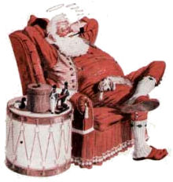
Oud Frans sprookje
Uitgeput aait de kerstman zijn rendier. Hij mompelt wat en het rendier snuift. Zijn warme vochtige neus is vlakbij het oor van de oude man. Er trekt een rilling door het rendierlijf. Stoom komt uit zijn neusgaten. "Het zit erop, beestje," zegt de kerstman zacht. "Nu mag je rusten." Verdrietig kijkt de kerstman in de glanzende ogen van zijn trouwe lastdier. Het laat zijn kop zakken, alsof het zich schaamt voor zijn eigen vermoeidheid. "Ik ben ook moe," zegt de kerstman troostend. "We hebben hard gewerkt en ver gereisd."
Voorzichtig legt hij een deken over de rug van het rendier. Hij schudt even zijn hoofd. Waarom voelt hij zich teleurgesteld? Andere jaren kwam hij in de nacht van tweede kerstdag toch tevreden thuis? "Het was dit jaar anders," zegt hij zacht voor zich uit. Het rendier draait zijn kop half naar hem om. Dan zegt het, met woorden die alleen de kerstman kan verstaan: "Anders hoeft niet altijd slechter te zijn." De kerstman knikt, maar hij kan er nu niet in geloven. "Ga maar slapen," zegt hij enkel. Nog éen keer streelt hij de fluwelen nek en gaat de stal uit. Zacht sluit hij de deur achter zich.
Langzaam loopt hij naar zijn houten hut. Hij hijgt en worstelt tegen de wind in. Het is gaan sneeuwen, geen dwarrelende zachte kristallen, maar striemende verijsde vlokken. Binnen pookt hij het vuur op. Zuchtend schuift hij zijn gemakkelijke stoel dichter naar de haard en gaat zitten. Met een hand wrijft hij over zijn voorhoofd. Hij rilt, maar zijn voorhoofd gloeit. Buiten gaat de storm tekeer. De ijzige wind rukt aan de luiken voor de ramen, giert in de schoorsteen. Het dak maakt een roffelend geluid. De dakbalken kraken en steunen. De kerstman let er niet op. Hij voelt zich nog steeds verward.
Andere jaren genoot hij van dit moment. Moe maar voldaan zat hij dan in zijn stoel voor het vuur, zijn voeten op de kachelplaat. In de vlammen had hij weer al die blije gezichten gezien. Hoeveel kinderwensen waren niet in vervulling gegaan? Maar nu? Weer schudt hij zijn hoofd. "Wat is er toch met me aan de hand?" denkt hij. Hij doet zijn ogen dicht, leunt achterover in zijn stoel. Het gebulder van de wind klinkt al verder en verder... De geluiden worden doffer en doffer... De kin van de kerstman zakt op zijn borst.
Plotseling klinkt een krassende stem: "Arme man!" Geschrokken kijkt de kerstman op. "Arme man!" zegt de stem weer met een geluid alsof er takken kraken. Het komt uit de haard. De kerstman fronst zijn voorhoofd en staart naar het vuur. Dan ziet hij iets wat alleen de kerstman kan zien: boven het vuur op een dikke tak die uitsteekt, zit een klein grauw mormel. Het grinnikt geniepig.
Als de kerstman van zijn verbazing bekomen is, wordt hij boos. "Laat me met rust," moppert hij. "Moet je mijn kerstfeest soms verknoeien! Wie ben je eigenlijk?"
"Je beste vriend," zegt het mormel. "De stem in je hoofd. En ik wil je behoeden voor nog meer domme streken."
"Domme streken?" vraagt de kerstman onzeker.
"Ja, jaar in jaar uit breng je met Kerstmis overal op de wereld cadeaus rond. Ondanks je hoge leeftijd vertrek je telkens fris en vrolijk. Maar hoe kom je terug? Doodmoe, bekaf, versleten en uitgeput. Koud en kleumend en met lege zakken. Je bent en blijft een arme domme oude man."
Met lege zakken...? De kerstman veert op. "Nee!" roept hij. "De zakken voor de cadeaus zijn leeg, ja. Natuurlijk zijn die leeg. Maar de zakken van mijn broek... Wacht!" De kerstman staat op en pakt een trommeltje van de schoorsteen. Hij haalt het deksel eraf en kijkt erin. Het is leeg, tot op de glimmende bodem. Dan grijpt hij met beide handen tegelijk in de zakken van zijn broek. Hij haalt er iets uit dat alleen de kerstman kan zien en stopt het in de trommel. Hij pakt zijn pijp van de schoorsteen en gaat weer zitten, met de trommel op zijn schoot. Hij moet ineens weer denken aan de woorden van zijn rendier: "Anders hoeft niet altijd slechter te zijn." Een handvol zand lijkt ook weinig, denkt de kerstman. Maar ga de korrels maar eens tellen... Glimlachend kijkt hij naar het vuur. Hij knikt het kleine mormel boven de vlammen toe.
"Ik kom veel rijker terug dan ik ga," zegt hij. "Dit jaar viel het wat tegen, maar toch... Ik ben rijk."
"Laat je rijkdom dan maar eens zien!" roept de stem. Weer knikt de kerstman. Terwijl hij de trommel openmaakt, zegt hij zacht: "Geluk is een fijn poeder dat rond de kinderen zweeft. Uit elk huis waar ik kwam, nam ik een klein beetje mee." Dan zwijgt de kerstman. Hij denkt aan de andere jaren. Toen was zijn trommeltje altijd vol. Nu is het maar half vol. Hij heeft dit jaar zoveel lege huizen op de wereld gezien. Niemand woonde er. Er brandde geen licht, er speelden geen kinderen. En dan waren er de huizen waar veel te veel mensen woonden. Er werd hard gepraat en de kinderen maakten er ruzie. In die huizen kon de kerstman nauwelijks gelukspoeder vinden.
Hij zucht en kijkt naar het vuur. Het mormel grijnst nog steeds. "Ja," zegt de kerstman. "Ik was teleurgesteld. Maar als ik zuinig ben, heb ik genoeg poeder om er tot volgend jaar Kerstmis van te genieten."
De kerstman zucht tevreden en begint zijn pijp te stoppen met wat gelukspoeder.
"Heb je daar al die moeite voor gedaan," zegt het mormel spottend.
"Het is meer dan je denkt," mompelt de kerstman nog voordat hij zijn pijp aansteekt. "Hun geluk is mijn geluk."
Het mormel zwijgt. De wind fluit en huilt in de schoorsteen. De vlammen flakkeren hoog op en het hout knettert. Een grote wolk as vliegt de schoorsteen in. Het mormel is verdwenen.
Boven de pijp van de kerstman kringelt een gouden sliert rook. De kerstman leunt behaaglijk achterover. Wat een heerlijk kerstfeest, denkt hij tevreden. Mijn kerstfeest!

* * *

Het kerstfeest van de kerstmanSamenvatting
Een kerstverhaal naar een oud Frans sprookje. In de nacht van de tweede kerstdag keert de kerstman vermoeid en een beetje teleurgesteld terug naar huis. Hij heeft een onbestemd gevoel, maar wanneer hij rustig zijn pijpje opsteekt waarin hij het gelukspoeder dat hij van de kinderen heeft gekregen heeft gestopt, denkt hij toch heel tevreden: "Wat een heerlijk kerstfeest!" Lees het verhaal

